Após login no painel administrativo, acesse o menu Posts > Adicionar novo.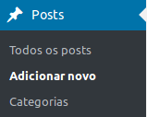
Será exibido o editor de Posts, conforme ilustração (clique para ampliar):
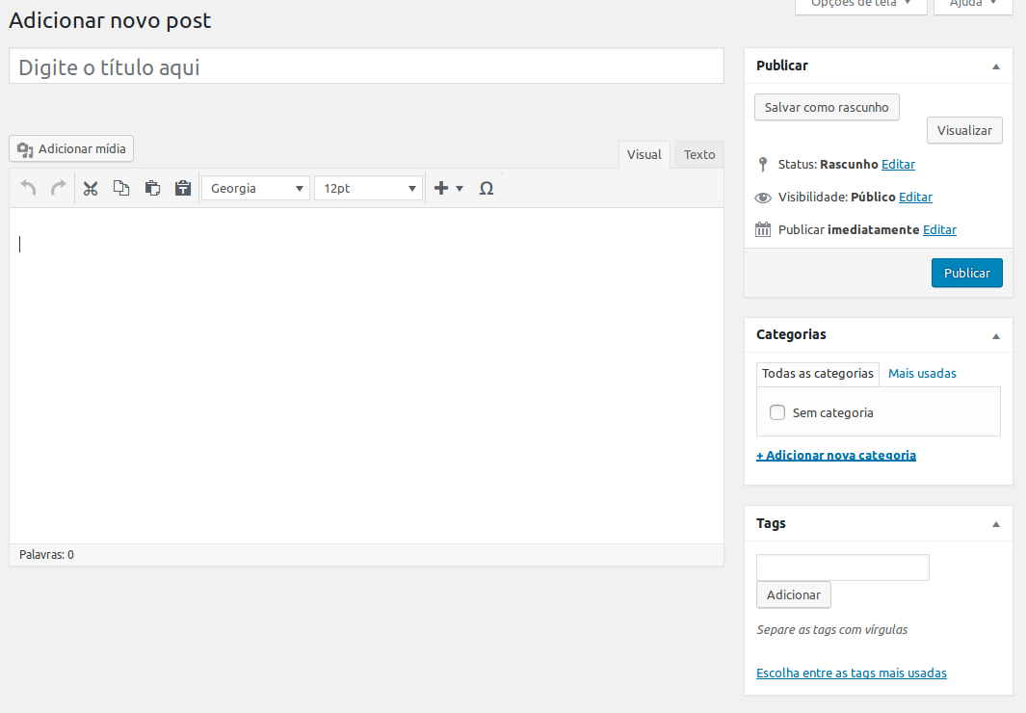
1) Digite o título da postagem;
2) Na caixa maior digite o texto da postagem. Neste espaço você pode utilizar as ferramentas de formatação disponíveis;
3) Para finalizar e publicar a postagem clique no botão “Publicar” 

